Федеральное агентство по образованию Российской Федерации
КАЗАНСКИЙ (ПРИВОЛЖСКИЙ) ФЕДЕРАЛЬНЫЙ УНИВЕРСИТЕТ
им. В. И. Ульянова-Ленина
ИНСТИТУТ ВЫЧИСЛИТЕЛЬНОЙ МАТЕМАТИКИ И ИНФОРМАЦИОННЫХ ТЕХНОЛОГИЙ
КАФЕДРА ПРИКЛАДНОЙ МАТЕМАТИКИ
Специальность: 010501.65 – Прикладная математика и информатика
Специализация: Информционные технологии
ДИПЛОМНАЯ РАБОТА
(Выпускная квалификационная работа)
Разработка обучающей системы по дискретной математике

Работа завершена:
“___”__________ 2015 г. Долбнин С.В.
Работа допущена к защите:
научный руководитель
доцент:
“___”__________ 2015 г. Васильев А.В.
Заведующий кафедрой
Доктор физ.-мат. наук, профессор
“___”__________ 2015 г. ччччччччччч

Казань – 2015
Оглавление

Введение 3
1. ОБЩАЯ ЧАСТЬ 5
1.1 Общие сведения о измерении трудности 5
1.2 Обзор существующих подходов по определению трудности. 6
2. СПЕЦИАЛЬНАЯ ЧАСТЬ 8
2.1 Разработка системы критериев измерения трудности задач посредством моделирования их выполнения 8
2.1.1 Алгоритм принятия решения (из курса менеджмента) 8
2.1.2 Разработка собственного алгоритма принятия решения 10
2.2 Создание обучающей системы 13
ЗАКЛЮЧЕНИЕ 30
Литература и источники 31
Листинг 32

Введение
В последнее время, как в России, так и во всем мире происходит плавный переход от классического фундаментального очного образования к наиболее гибким и лучше отвечающим современным реалиям жизни дистанционным технологиям в обучении. Одним из видимых стимуляторов данного перехода является информационная революция и желание применить ее достижения в образовании. Впрочем реальных достижений тут пока не так уж и много.
Обучающая система - система, предназначенная для обучения пользователей. Основной задачей является эффективная передача знаний от преподавателя обучаемому. В организации дистанционного образования обучающая система играет очень важную роль.
Актуальность. Обучающая система может быть использована для проверки знаний студента, его самообучения, а также может помочь при проведении аудиторных занятий и контрольных работ. Она позволяет преподавателям минимизировать время для составления контрольных, проверочных и самостоятельных работ различной трудности, тем самым возможно увеличить время для предоставления материала в большем объёме обучаемым.
Плюсами такой системы являются: обучение в индивидуальном темпе, свобода и гибкость, доступность.
Наиболее известными из подобных сервисов являются MIT Open Courseware, Coursera, Udacity . Несомненно они обладают своими преимуществами, позволяя обучаться дистанционно. Характерной чертой всех этих сервисов является сложность в понимании и использовании. Заметим, что ни в одной из этих обучающих систем нет генерации задач определённой сложности. Кроме того преподаватели не могут в полной мере взаимодействовать со студентами.
Во всех вышеуказанных примерах пользователь контактирует лишь с обучающей системой, т.е. нет возможности прямого взаимодействия с педагогом.
Вышеизложенное свидетельствует о том, что существует необходимость изучения процессов создания простой в понимании и использовании обучающей системы по дискретной математике для студентов и преподавателей. Это показывает актуальность данной дипломной работы в научном и прикладном аспектах.
Цель настоящей работы — разработка обучающей системы по дискретной математике, обеспечивающей взаимодействие преподавателя с обучаемыми (в том числе в рамках проведения контрольных и самостоятельных работ).
Достижение поставленной цели предполагает решение следующих задач:
  - Углублённое изучение некоторых разделов ДМ (теории кодирования);
  - Углубленное изучение методов решения задач ДМ;
  - Исследование существующих алгоритмов измерения трудности учебных упражнений;
  - Разработка системы критериев измерения трудности задач;
  - Углубленное изучение возможностей языков программирования php, js;
  - Реализация методов решения задач ДМ средствами php;
  - Разработка системы генерации задач ДМ с заданным уровнем трудности;

1. ОБЩАЯ ЧАСТЬ

1.1 Общие сведения о измерении трудности
Трудность. Что это?
Трудность - свойство объекта, обуславливающее необходимость умения и затраты больших усилий при работе с ним.
Хотелось бы заметить, что трудность является так же и неким психологическим фактором при решении той или иной задачи.
Проблема оценки такой характеристики учебных упражнений, находится в числе основных проблем современного Российского образования. Измерение трудности является очень важным моментом при составлении учебных упражнений. Если этот процесс удастся автоматизировать, то при составлении самостоятельных и контрольных работ будет сэкономлено колоссальное количество времени.

1.2 Обзор существующих подходов по определению трудности.

Большинство исследователей полагает, что трудность – это характеристика субъективная, которая зависит от огромного числа «внутренних параметров» человека и не может быть формализована эффективно. Р.А. Гильманов считает, что трудность может выступать как объективированная характеристика, поскольку зависит от вполне объективных алгоритмов человеческого мозга.
Большинство исследователей использует в качестве базовой исчисляемой характеристики сложность учебных заданий, из за отсутствия конструктивных подходов к оценке их трудности.
Под сложностью учебного упражнения часто понимают сложность его выполнения, которая выражается через количество операций. Но при таком подходе возникает ряд проблем. Например различность (разнокачественность) операций , из которых одни оказываются сложнее других. Имеются и другие подходы, которые вместе с обозначенными не дают эффективного инструментария оценки сложности заданий.

Колягин Ю.М.

Колягин Ю.М. не только подчеркивает отсутствие в настоящее время четких критериев, но предлагает различать понятия «трудность задачи» и «трудность решения задачи». Под «трудностью задачи» Ю.М. Колягин понимает совокупность условий контакта решающего и задачи, куда входит понимание решающим смысла задачи. А в смысл «трудность решения задачи» вкладывается понимание характера взаимоотношений задачи и субъекта, т.е. возможности субъекта в решении задачи. Далее Ю.М. Колягин делает вывод о том, что трудность самой задачи и трудность процесса решения задачи являются ее субъективными характеристиками, зависящими от многих факторов: запаса имеющихся знаний и степени их глубины и общности; уровня владения различными интеллектуальными и практическими умениями; наличия опыта в решении задач, интереса к ней и мотивации и т.п.

Р.А. Гильманов

Р.А. Гильманов согласен с мнениями И.Я. Лернера и М.И. Махмутова о том, что трудность – имеет преимущественно субъективный характер и относится к внутренней психологической деятельности при решении человеком требуемых задач. Но дополняет их заключение конструированием функции меры категории «трудность» применительно к информационной структуре задания.
Он предложил способ измерения величины трудности информационной структуры:
K(t) = 1*n1 + 2*n2, где n1 и n2 – количество спусков и подъёмов между уровнями схемы информационной структуры в виде схемы функционального акта мышления [12].

2. СПЕЦИАЛЬНАЯ ЧАСТЬ

2.1 Разработка системы критериев измерения трудности задач посредством моделирования их выполнения

Для обучающей системы требуется генератор задач, способный составить задание с заранее заданным уровнем трудности. Для этого необходима какая-либо система критериев оценки трудности упражнения. Заметим, что для нас важно отнести задачу в одну из предложенных групп (лёгкие, средние либо тяжёлые задачи), иными словами нам не нужно составлять какую-либо шкалу трудности, а достаточно просто принять решение к какому классу задач отнести сгенерированную задачу.

2.1.1 Алгоритм принятия решения (из курса менеджмента)
Для построения собственной системы критериев применим некоторые подходы известного алгоритма принятия решений из курса менеджмента.
Рассмотрим этот алгоритм на примере.
Пример.

Пусть нам нужно выбрать одну из 3ёх квартир.
Для этого определяем степень важности различных параметров, присущих квартирам.

Например:
Степень важности | Параметр
5  3  4  3  5 | удалённость от метро  ремонт  этажность  наличие счётчиков  цена

У нас есть 3 квартиры, одну из которых нам необходимо купить,
но на первый взгляд не понятно какая из них больше нам подходит:

1.  1) 5 мин  2) нет  3) 1ый этаж  4) есть  5) нормальная | 2.  1) 15 мин  2) есть  3) 5ый этаж  4) нет  5) Высокая | 3.  1) 25 мин  2) есть  3) последний  4) нет  5) низкая

Рассмотрим параметры каждой квартиры в отдельности и оценим то, на сколько они нам подходят (от 1 до 5).
1.  1) 5  2) 2  3) 1  4) 5  5) 4 | 2.  1) 3  2) 5  3) 5  4) 1  5) 1 | 3.  1)2  2)5  3)1  4)2  5)5

Перемножим вектор степени важности на вектор оценки параметров квартиры:
W = [5, 3, 4, 3, 5];
1) 25 + 6 + 4 + 15 + 20 = 70
2) 15 + 15 + 20 + 3 + 5 = 57
3) 10 + 15 + 4 + 6 + 25 = 60
В результате отдаём предпочтение квартире с наибольшим количеством баллов.

2.1.2 Разработка собственного алгоритма принятия решения

На основе алгоритма принятия решения из курса менеджмента была разработана следующая система критериев:
Составляется некий шаблон задачи (матрица важности параметров), который отображает в себе на сколько сильно связаны те или иные параметры задачи с трудностью её выполнения.
Пример шаблона:
W = [1, 2, 2, 2, 3, 3, 3, 1, 1, 2, 2, 1]
Где каждый элемент матрицы показывает важность определённого параметра в диапазоне 0 – 3. Все значения были подобраны эмпирическим путём.
Рассмотрим параметры:
W[0] - длина максимального слова<=5
W[1] - сумма длин слов <=40
W[2] - длина максимального слова >5
W[3] - cумма длин слов > 40
W[4] - длина алфавита <= 2
W[5] - длина алфавита > 2
W[6] - итераций при построении графа < 2
W[7] - итераций при построении графа <= 2
W[8] - итераций при построении графа > 2
W[9] - вершин графа < 3
W[10] - вершин графа [ 3; 6)
W[11] - вершин графа >= 6
Приведённый в примере шаблон (матрица важности) является шаблоном задачи «однозначного декодирования» средней трудности. Аналогичные шаблоны нужно составить для «лёгкого» и «сложного» уровней.
Имея такие шаблоны мы можем проверять задачу в процессе составления и проверять её трудность «на лету».

Матрица может быть скорректирована с помощью экспертного мнения,
Статистической выборки….

Чтобы проверить трудность задачи по заданным матрицам важности нам необходимо составить дискретную матрицу, количество элементов которой будет совпадать с количеством элементов каждом из шаблонов и каждый элемент будет отвечать за соответствие задачи тому или иному условию, по которым построен шаблон.
Пример:
Задача «однозначного декодирования»:
C = [0011, 11111, 000100, 010, 010100, 110, 10000, 101, 110001, 01]

Проверим трудность этой задачи согласно следующим матрицам важности:
W1 = [3, 2, 1, 0, 3, 0, 3, 1, 1, 3, 1, 0] //легко
W2 = [1, 2, 2, 2, 3, 3, 3, 1, 1, 2, 2, 1] //средне
W3 = [0, 1, 2, 3, 1, 2, 2, 3, 3, 1, 2, 3] //сложно
*параметры заданы выше

Строим дискретный вектор трудности задачи (в рамках нашей системы критериев и определяет трудность задачи), который содержит значения параметров:
M = [ 0, 1, 0, 1, 1, 0, 0, 1, 0, 1, 1, 0];
Теперь перемножаем вектор M с каждым шаблоном. Где результат будет больше – к такому типу трудности задача и относится.
M*W1 = 10
M*W2 = 12
M*W3 = 11

W2>W3>W1

Таким образом мы выяснили, что текущая задача имеет «средний» уровень трудности.

2.2 Создание обучающей системы
Web-сервис был написан при помощи языков программирования PHP и JS (библиотека JQuery).
jQuery — библиотека JavaScript, фокусирующаяся на взаимодействии JavaScript и HTML. Библиотека jQuery помогает легко получать доступ к любому элементу DOM, обращаться к атрибутам и содержимому элементов DOM, манипулировать ими. Также библиотека jQuery предоставляет удобный API по работе с AJAX.
Принимая во внимание большое количество реализованных по умолчанию функций, а так же наличие модулей, произведенных третьими лицами, данная библиотека может быть применена в следующих областях:
-Доступ к различным элементам html страницы;
-Отправка данных к php-обработчику;
-Запросы к php-скриптам;
В области программирования для сети Интернет PHP — один из популярных сценарных языков (наряду с JSP, Perl и языками, используемыми в ASP.NET) благодаря своей простоте, скорости выполнения, богатой функциональности, кроссплатформенности и распространению исходных кодов на основе лицензии PHP.
Популярность в области построения веб-сайтов определяется наличием большого набора встроенных средств для разработки веб-приложений. Основные из них:
автоматическое извлечение POST и GET-параметров, а также переменных окружения веб-сервера в предопределённые массивы;
взаимодействие с большим количеством различных систем управления базами данных (MySQL, MySQLi, SQLite, PostgreSQL, Oracle (OCI8), Oracle, Microsoft SQL Server, Sybase, ODBC, mSQL, IBM DB2, Cloudscape и Apache Derby, Informix, Ovrimos SQL, Lotus Notes, DB++, DBM, dBase, DBX, FrontBase, FilePro, Ingres II, SESAM, Firebird / InterBase, Paradox File Access, MaxDB, Интерфейс PDO);
-автоматизированная отправка HTTP-заголовков;
-работа с HTTP-авторизацией;
-работа с cookies и сессиями;
-работа с локальными и удалёнными файлами, сокетами;
-обработка файлов, загружаемых на сервер;
-работа с XForms.

2.2.1 Создание интерфейса обучающей системы.

Интерфейс обучающей системы должен быть максимально простым и лёгким. Этого можно достичь, используя CSS(каскадные таблицы стилей) и как можно меньше дополнительных изображений.
Для начала работы необходимо авторизоваться, используя форму входа:

Рис 2.1 Форма авторизации.
Либо зарегистрироваться:
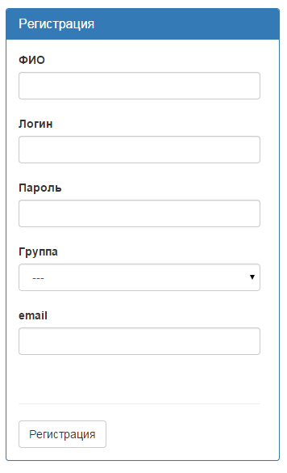
Рис 2.2 Форма регистрации.

При удачном прохождении авторизации, мы попадаем на страницу тренажёра. На ней можно сгенерировать задачу с заданной трудностью и попробовать дать ответ на неё. Так же в левом меню можно увидеть ссылку «Мои задачи» с количеством актуальных задач, которые назначены преподавателем.
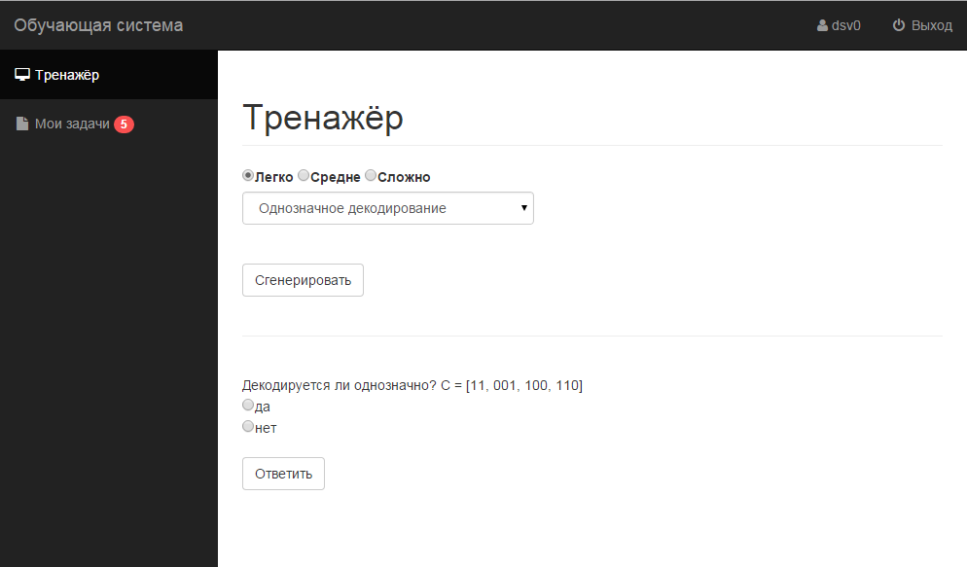
Рис 2.3 Главная страница. Тренажёр.
Во вкладке «мои задачи» можно решить задачи, которые назначены преподавателем: 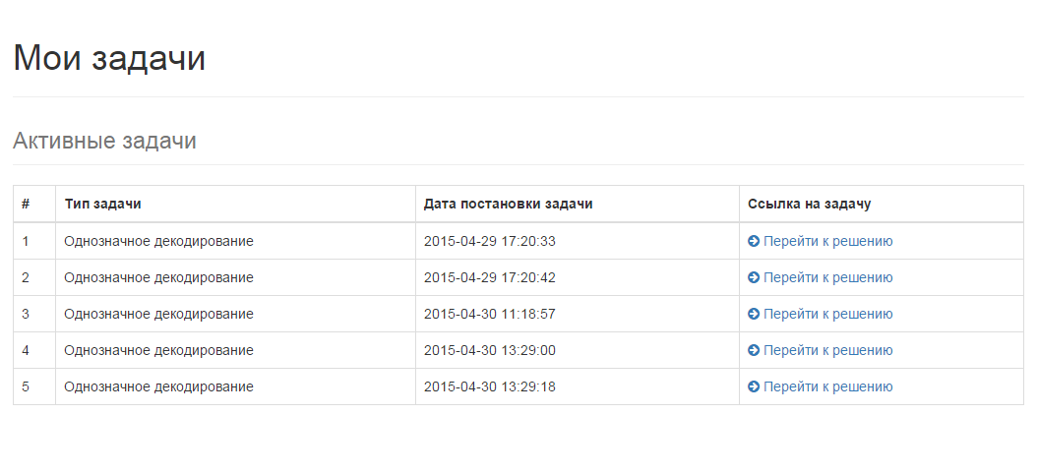
Рис 2.4 Мои задачи.

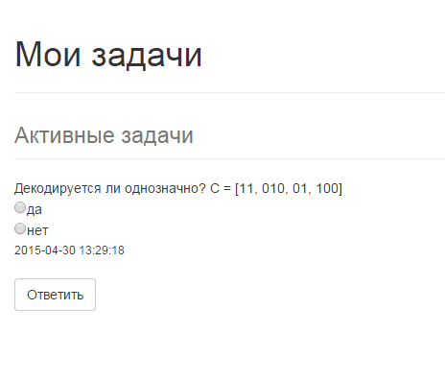
Рис 2.5 Мои задачи. Решение задачи.

Для преподавателей доступны дополнительные пункты в меню:


Рис 2.5 Меню для преподавателя

Преподавателю доступен интерфейс для рассылки задач, для генерации и печати контрольных, Интерфейс регистрации новых пользователей (в том числе и преподавателей) , управление группами, управление пользователями и просмотр результатов выполнения заданий с заданным фильтром.

- Рассылка задач
Тут преподаватель может выбрать группу или нескольких студентов, которым он хочет отправить задачу, выбрать тип задачи и уровень трудности и разослать задачи им на email.
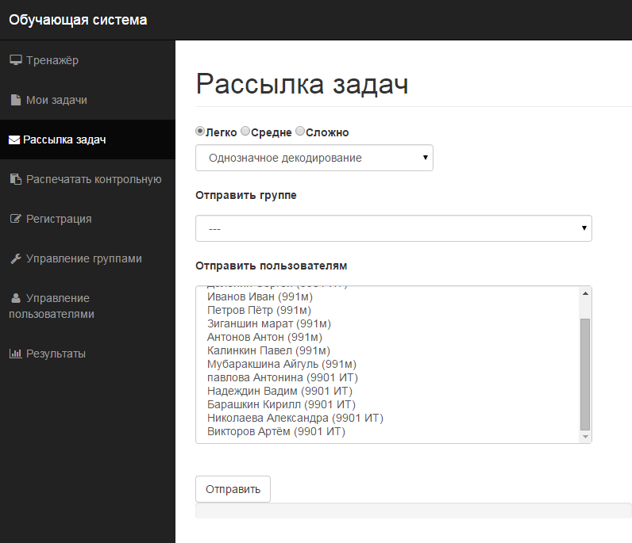
Рис 2.6 Рассылка задач

- Печать контрольных
Преподаватель может задать количество, тип и сложность задач, которые должны быть в контрольной, указать количество вариантов и получить word файл с готовыми билетами и ответами на них.

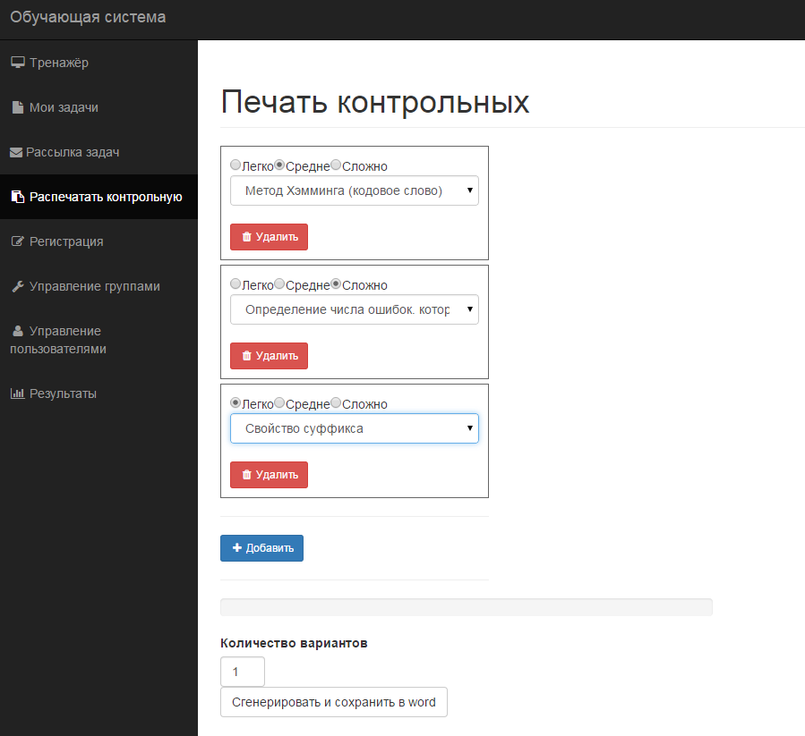
Рис 2.7 Распечатка контрольных

- Управление группами
Создание, редактирование и удаление групп.
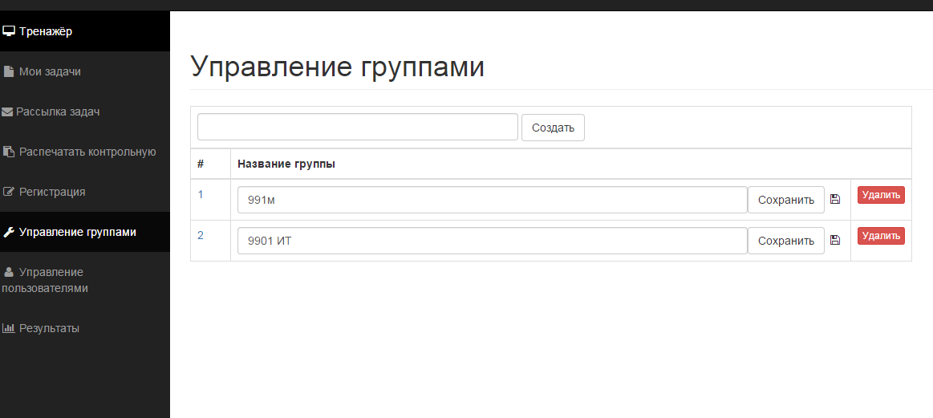
Рис 2.8 Управление группами

- Управление пользователями
Редактирование пользователей, распределение их по группам.
Сортировка при помощи фильтра.

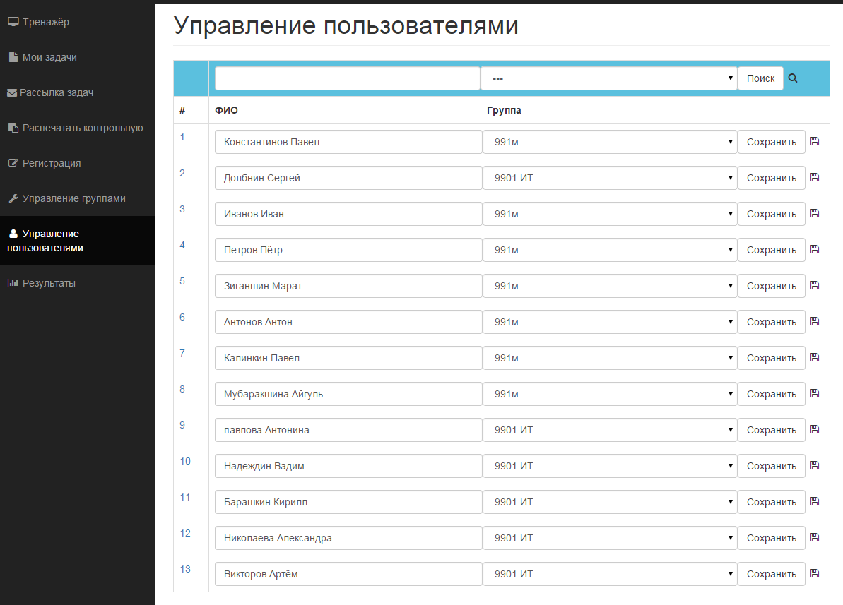
Рис 2.9 Управление пользователями

- Просмотр результатов
Просмотр результатов по разосланным задачам.
Есть возможность отсортировать результаты по ФИО, Группе или дате назначения задачи.
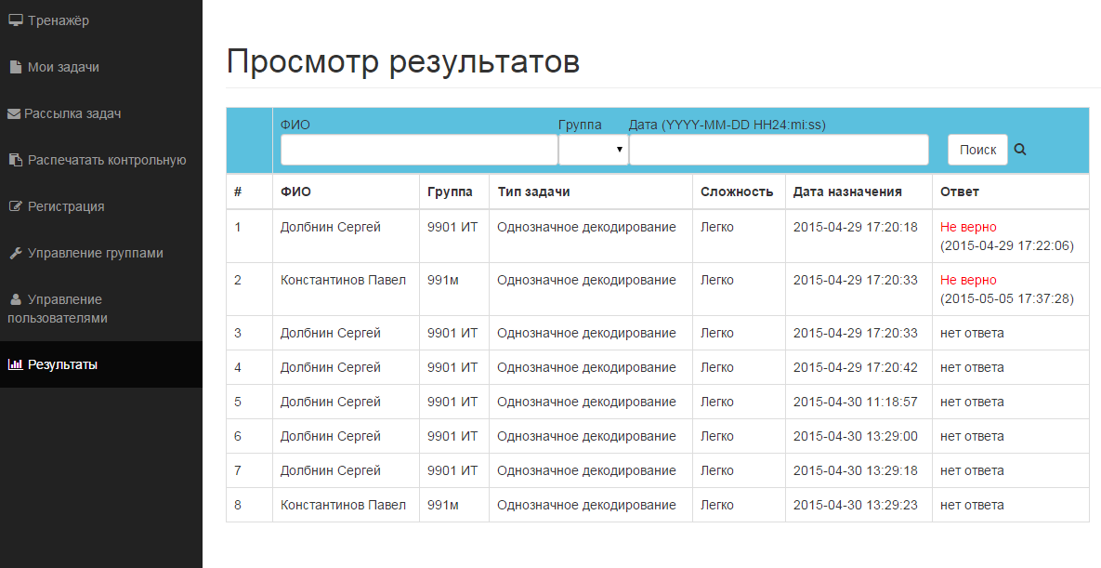
Рис 2.10 Просмотр результатов

Дизайн этих страниц был реализован при помощи кода, прописанного в файле style.css.

2.2.2 Реализация генератора задач.

Генератор реализован в виде php класса, который содержит в себе список всех типов задач, которые он умеет генерировать:
public static $types = array(
0 => array(
'name' => 'Однозначное декодирование',
'class_name' => 'DMCoding',
),
1 => array(
'name' => 'Свойство префикса',
'class_name' => 'Pref',
),
2 => array(
'name' => 'Свойство суффикса',
'class_name' => 'Suf',
),
3 => array(
'name' => 'Метод Хэмминга (кодовое слово)',
'class_name' => 'HammingCode',
),
4 => array(
'name' => 'Метод Хэмминга (декодировать сообщение)',
'class_name' => 'HammingDecode',
),
5 => array(
'name' => 'Определение числа ошибок. которое обнаруживает код С',
'class_name' => 'ErrorDetection',
),
);

Для каждого типа задач создан свой класс, который унаследован от абстрактного класса DM и содержит следующий набор обязательных методов:

//Генерация задания происходит тут
public function render()
{
}

//Вывод текста задания пользователю
public function showTask()
{
}

//вывод вариантов ответа пользователю
public function showAnswers()
{
}

//возвращает задачу без текста
public function getTask()
{
}
//возвращает правильный ответ
public function getTrueAnswer()
{
}
//Возвращает трудность задачи
public function getComplexity()
{
$Compl = new DeterminantComplexity();

//получаем матрицы важности W
$Compl->WeightMatrix = $this->WeightMatrix;

//здесь составляем матрицу M
$Compl_array = array(
$this->maxLength < 5 || $this->maxLength == 5,
…
);

return $Compl->getComplexity($Compl_array);
}

Для того чтоб сгенерировать задачу нам достаточно передать в генератор тип и уровень трудности, генерируемой задачи:
Generator::getTask($type, $complexity);

В процессе генерации задачи выполняется так же проверка её трудности. Если этот уровень нам не подходит, то задача будет перегенерирована. Всего даём генератору 1000 попыток на генерацию.
public function render()
{
$attempt = 0;
do {
$this->message = $this->generateL($this->maxLength, $this->maxLength);
$attempt++;
} while ($this->complex != $this->getComplexity() && $attempt < 1000);

if ($this->complex != $this->getComplexity()) {
$this->message = '0000';
}

return $this->message;
}

2.2.3 Реализация класса для определения трудности

За определение трудности отвечает php класс DeterminantComplexity.

class DeterminantComplexity
{
//Стандартные матрицы важности W
public $WeightMatrix = array();

//имена уровней трудности
public static $WeightMatrixName = array(
0 => 'Легко',
1 => 'Средне',
2 => 'Сложно',
);

//конструктор. В него можно передать собственную матрицу важности
function __construct($WeightMatrix = array())
{
if (!empty($WeightMatrix)) {
$this->WeightMatrix = $WeightMatrix;
}
}

//метод, который возвращает имя уровня трудности
public static function getNameComplexity($num)
{
return self::$WeightMatrixName[$num];
}

//Перемножение M*W
public function getSumMatrix($M = array(0, 0, 0, 0, 0, 0, 0))
{
$sum = array();
foreach ($this->WeightMatrix as $n => $matrix) {
foreach ($matrix as $k => $m) {
$sum[$n] += !empty($M[$k]) ? $m : 0;
}
}

return $sum;
}

//получаем уровень трудности
public function getComplexity($C = array())
{
$sum = $this->getSumMatrix($C);

return $this->getMaxElement($sum);
}

public function getMaxElement($arr = array())
{
$max = $i = 0;
foreach ($arr as $k => $v) {
if ($max < $v) {
$max = $v;
$i = $k;
}
}

return $i;
}
}

Работа с этим классом происходит следующим образом:

$Compl = new DeterminantComplexity();

//Устанавливка матриц важности для всех уровней трудности
$Compl->WeightMatrix = array(
array(3, 2, 1), //легко
array(1, 2, 2), //средне
array(0, 1, 2), //сложно
);
//Устанавливаем матрицу M для текущей задачи
$Compl_array = array(0,1,1,0,1);

//Получаем уровень трудности
$Compl->getComplexity($Compl_array);

2.2.4 Структура базы данных

В качестве базы данных для обучающей системы был выбран MySql.
Структура базы данных представлена ниже.

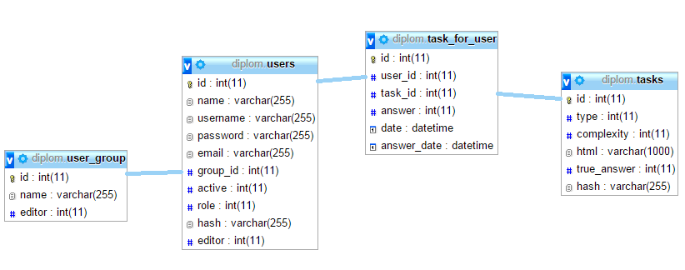
USERS – таблица с пользователями
Id – уникальный идентификатор
Name – имя пользователя
Username – логин пользователя
Password - пароль
Email – email пользователя
Group_id – идентификатор группы пользователя
Active – флаг активности
Role – роль пользователя
Hash – уникальный хэш (используется для активации)
Editor – id пользователя, который вносил последние правки

TASK – в таблице хранятся сгенерированные задачи
Id - уникальный идентификатор
Type - тип задачи
Complexity – трудность задачи
Html – html код задачи
True_answer – тут храним правильный ответ
Hash – уникальный хэш задачи (для отправки на почту)

TASK_FOR_USER – в таблице храним связь задачи с пользователем
Id – уникальный идентификатор
User_id – идентификатор пользователя
Task_id – идентификатор задачи
Answer – ответ, который дал пользователь на поставленную задачу
Date – дата постановки задачи
Answer_date – дата ответа

USER_GROUP
Id – уникальный идентификатор
Name – название группы
Editor – id пользователя, который вносил последние правки

ЗАКЛЮЧЕНИЕ

Таким образом, в данной работе мы рассмотрели существующие образовательные системы. Разобрали существующие подходы измерения трудности. В представляемой работе была предложена система критериев, в рамках которой определено понятие трудности задачи. Выработанные критерии и методика их применения легли в основу разработки обучающей системы в части генерации задач с заданным уровнем трудности.
Разработанные критерии и метод определения трудности могут быть использованы не только для генерации задач дискретной математики, но и для других видов обучающих упражнений.
На выходе получена обучающая система, обладающая следующими функциональными возможностями:
- генерация задач ДМ с заданным параметром трудности на основе разработанной системы критериев
- тренажёр
- формирование контрольных работ и назначение их обучаемым
- мониторинг результатов выполнения.
Проведено тестирование системы на внутренних серверах. Самой трудоёмкой и кропотливой частью работы при разработке обучающей системы явилось нахождение способа определения трудности генерируемой задачи и разработка класса, который получает трудность задачи ещё на этапе её формирования. Это потребовало более детального изучения генерируемых типов задач.

Литература и источники

- Гилмор В. PHP4 учебный курс/ В. Гилмор. – СПб.: Питер, 2003. – 352 с.: ил.
- Дронов В.А. JavaScript в Web-дизайне/ В.А. Дронов. – СПб.: Питер, 2001. – 127 с.: ил.
- Матросов А.В. HTML 4.0/ А.В. Матросов, А.О. Сергеев, М.П. Чаунин. – СПб.: Питер, 1999. – 224 с.: ил.
- Айзекс С. Dynamic HTML/ С. Айзекс. – СПб.: Питер, 2001. – 367 с.: ил.
- Шапошников И. Профессиональное PHP программирование/ И. Шапошников. - СПб.: Питер, 2007. – 192 c.
- Фролов А. Практика применения PHP, Apache и MySQL для активных web–сайтов/
- http://www.php.su
- http://javascript.ru
- Колягин Ю.М. Задачи в обучении математики.- М.:Просвещение, 2001.-180с.
- Лернер, И.Я. Факторы сложности познавательных задач// В кн.:Новые исселдования в педагогической науке.- М., 1990.-№ 1.-С.35-43.
- Махмутов М.И. Теория и практика проблемного обучения.- Казань: Татиздат, 1992.-160с
- Р.А. Гильманов «Проблемы конструктивной дидактометрии» 1994.

Листинг
users.php

<?php
include 'lib/init.inc';
$html = new Former();

if (isset($_POST['user_id'])) {
$id = (int)$_POST['user_id'];
$u = new User();
$u->loadUser($id, false);
$u_data = array(
'name' => $_POST['name'],
'group_id' => !empty($_POST['user_group']) ? $_POST['user_group'] : null,
);
$u->Update($u_data);

header('Location: ' . getUrl("/users.php#user_{$id}"));
}

$where = "";
$groups_for_select = array();
foreach ((array)UserGroup::getAllGroups() as $group) {
$groups_for_select[$group['id']] = $group['name'];
}
$groups_for_select = array(0 => '---') + $groups_for_select;

//поиск
if (isset($_GET['search'])) {
$name = $_GET['name'];
$group_id = (int)$_GET['user_group'];

$where_arr = array();
if (!empty($_GET['user_group']))
$where_arr[] = 'u.group_id = ' . $_GET['user_group'];
if (!empty($_GET['name']))
$where_arr[] = "UPPER(u.name) LIKE UPPER('%" . $_GET['name'] . "%')";

$where = implode(' AND ', $where_arr);
}

include 'start.inc';
?>
<!-- Page Heading -->
<div class="row">
<div class="col-lg-12">
<h1 class="page-header">
Управление пользователями
<small></small>
</h1>
<table class="table table-bordered table-hover" style="width:930px;">
<thead>

<tr style="background-color: #5BC0DE;">
<th style="width:50px;"></th>
<th colspan="3">
<?= $html->formStart($_SERVER['PHP_SELF'], 'g') ?>
<table style='width:100%;'>
<tr>
<td style="width:247px;">
<?= $html->Input('name', 'name', $_GET['name'], 'text', false, false, false, 'class="form-control" ') ?>
</td>
<td style="width:239px;">
<?= $html->Select('user_group', $groups_for_select, 'user_group', $_GET['user_group'], false, false, 'class="form-control" ') ?>
</td>
<td style="width:80px;">
<?= $html->Submit('Поиск', false, 'search', false, 'class="btn btn-default" style="float left;"') . $html->formEnd() ?>
<i class="fa fa-fw fa-search"></i>
</td>
</tr>
</table>
<?= $html->formEnd() ?>
</th>
</tr>
<tr>
<th style="width:50px;">#</th>
<th style="width:385px;">ФИО</th>
<th colspan="2">Группа</th>
</tr>

</thead>
<tbody>
<?
foreach (User::getAllUsers($where) as $n => $user) {
$n++;
echo "<tr><td style='width:50px;'><a name='user_" . $user['id'] . "'>{$n}</a></td>";
?>
<td colspan="3">
<?= $html->formStart($_SERVER['PHP_SELF']) ?>
<table style='width:100%;'>
<tr>
<td style="width:300px;">
<?= $html->Hidden('user_id', $user['id']) ?>
<?= $html->Input('name', 'name', $user['name'], 'text', false, false, false, 'class="form-control" ') ?>
</td>
<td style="width:285px;">
<?= $html->Select('user_group', $groups_for_select, 'user_group', $user['group_id'], false, false, 'class="form-control" ') ?>
</td>
<td style="width:80px;">
<?= $html->Submit('Сохранить', false, false, false, 'class="btn btn-default" style="float left;"') . $html->formEnd() ?>
<i class="fa fa-fw fa-save"></i>
</td>
</tr>
</table>
<?= $html->formEnd() ?>
</td>
<?
echo "</tr>";
}
?>
</tbody>
</table>

<br><br>
</div>
</div>
<!-- /.row -->

<? Finish(); ?>

Users_group.php
<?php
include 'lib/init.inc';
$html = new Former();

if (isset($_POST['group_name'])) {
$UG = new UserGroup();
$UG->name = $_POST['group_name'];
$UG->createNew();
header('Location: ' . getUrl());
}
if (isset($_GET['del']) && isset($_GET['id'])) {
$UG = new UserGroup();
$UG->load((int)$_GET['id']);
$UG->delete();
header('Location: ' . getUrl());
}
if (isset($_POST['id'])) {
$id = (int)$_POST['id'];
$UG = new UserGroup();
$UG->load($id);
$u_data = array(
'name' => $_POST['name'],
);
$UG->Update($u_data);

header('Location: ' . getUrl("/user_group.php#group_{$id}"));
}

$groups = UserGroup::getAllGroups();

include 'start.inc';
?>
<!-- Page Heading -->
<div class="row">
<div class="col-lg-12">
<h1 class="page-header">
Управление группами
<small></small>
</h1>

<table class="table table-bordered table-hover" style="max-width:900px;">
<thead>
<tr>
<th colspan="3"><?echo $html->formStart($_SERVER['PHP_SELF']) .
$html->Input('group_name', false, false, 'text', false, false, false, 'class="form-control" style="width:400px; display: inline-block;"') .
$html->Submit('Создать', false, false, false, 'class="btn btn-default" style="float left;"') . $html->formEnd()?>
</th>
</tr>
<tr>
<th>#</th>
<th colspan="2">Название группы</th>
</tr>

</thead>
<tbody>
<?
foreach ($groups as $n => $group) {
echo "<tr>";

$name = $group['name'];
$url = getUrl() . "?del=1&id=" . $group['id'];
$n++;
echo "<td style='width:50px;'><a name='group_" . $group['id'] . "'>{$n}</a></td>";
?>
<td>
<?= $html->formStart($_SERVER['PHP_SELF']) ?>
<table style='width:100%;'>
<tr>
<td style="width:510px;">
<?= $html->Hidden('id', $group['id']) ?>
<?= $html->Input('name', 'name', $name, 'text', false, false, false, 'class="form-control" ') ?>
</td>
<td style="width:80px;">
<?= $html->Submit('Сохранить', false, false, false, 'class="btn btn-default" style="float left;"') . $html->formEnd() ?>
<i class="fa fa-fw fa-save"></i>
</td>
</tr>
</table>
<?= $html->formEnd() ?>
</td>
<?
echo "<td style='width:50px;'><a href='{$url}'><button type='button' class='btn btn-xs btn-danger'>Удалить</button></a></td>";
echo "</tr>";
}
?>
</tbody>
</table>

<br><br>
</div>
</div>
<!-- /.row -->

<? Finish(); ?>

trainer.php

<?php
include 'lib/init.inc';
$html = new Former($_REQUEST);

$generate = isset($_REQUEST['generate']);
$type = $generate && isset($_REQUEST['type']) ? (int)$_REQUEST['type'] : 0;
$compl = $generate && isset($_REQUEST['complexity']) ? (int)$_REQUEST['complexity'] : 0;

$html->request['complexity'] = $compl;
$html->request['type'] = $type;

include 'start.inc';
?>

<!-- Page Heading -->
<div class="row">
<div class="col-lg-12">
<h1 class="page-header">
Тренажёр
<small></small>
</h1>

<?php

$DMCoding = Generator::getTask($type, $compl);

$C_str = $DMCoding->render(true);

//найдём все циклы
//$DMCoding->trueFindCicles();
//var_dump($DMCoding->Cycles);
//var_dump($DMCoding->get_mean_count_cicles());
echo "<div style='width:300px;'>";
echo $html->formStart($_SERVER['PHP_SELF']);
echo $html->Radio('complexity', 0, 0, 0, 'Легко');
echo $html->Radio('complexity', 1, 0, 0, 'Средне');
echo $html->Radio('complexity', 2, 0, 0, 'Сложно');
echo "<br>";
echo $html->Select('type', Generator::$types, false, false, false, false, 'class="form-control"');
echo "<br><br>";
echo $html->Submit('Сгенерировать', false, 'generate', false, 'class="btn btn-default"');
echo $html->formEnd();
echo "</div>";
echo "<br><hr><br>";

echo $html->formStart($_SERVER['PHP_SELF'], 'g', 'answer_form');
echo $html->Hidden('C', $C_str, false, 'style="width: 500px;"');
echo $DMCoding->showTask();
echo "<br>";
echo $DMCoding->showAnswers();
echo "<br><br>";
echo $html->Submit('Ответить', false, 'do_answer', false, 'onClick="checkAnswer();return false;" class="btn btn-default"');
echo $html->formEnd();

?>
<br><br>
</div>
</div>
<script>
function checkAnswer() {
var answer;
if($('#answer_form input:checked').length){
answer = $('#answer_form input:checked').val();
}else{
answer = $('.answer').val();
}

$.post("ajax/do_answer.php", { answer: answer }, function (data) {
str = data == 1 ? 'Правильно' : 'Не правильно';
alert(str);
return false;1
});
}
</script>

<!-- /.row -->

<? Finish(); ?>

Send_task.php

<?php
include 'lib/init.inc';
include 'start.inc';

$send = isset($_REQUEST['send']);
if ($send) {
$type = $generate && isset($_REQUEST['type']) ? (int)$_REQUEST['type'] : 0;
$compl = $generate && isset($_REQUEST['complexity']) ? (int)$_REQUEST['complexity'] : 0;

}
$_REQUEST['complexity'] = isset($_REQUEST['complexity']) ? (int)$_REQUEST['complexity'] : 0;
$html = new Former($_REQUEST);

$users = User::getAllUsers("u.email IS NOT NULL AND u.email !=''");

$senders = array();
foreach ($users as $u) {
$user_group = $u['ug_name'] ? " (" . $u['ug_name'] . ")" : "";
$senders[$u['id']] = $u['name'] . $user_group;
}
?>

<!-- Page Heading -->

<div class="row">
<div class="col-lg-12">
<h1 class="page-header">
Рассылка задач
<small></small>
</h1>

<?php

$groups_for_select = array();
foreach ((array)UserGroup::getAllGroups() as $group) {
$groups_for_select[$group['id']] = $group['name'];
}
$groups_for_select = array(0 => '---') + $groups_for_select;

echo "<div style='width:300px;'>";
echo $html->Radio('complexity', 0, 0, 0, 'Легко', false, 'class="complexity"');
echo $html->Radio('complexity', 1, 0, 0, 'Средне', false, 'class="complexity"');
echo $html->Radio('complexity', 2, 0, 0, 'Сложно', false, 'class="complexity"');
echo "<br>";
echo $html->Select('type', Generator::$types, 'type', false, false, false, 'class="form-control"');
echo "<br>";
echo "<label class='control-label' >Отправить группе </label>";
echo $html->Select('send_to_group', $groups_for_select, 'send_to_group', false, false, false, 'style="width:500px; margin-top:10px;" class="form-control"');
echo "<br>";
echo "<label class='control-label' >Отправить пользователям </label>";
echo $html->Select('send_to', $senders, 'send_to', false, true, false, 'style="width:500px; height:200px; margin-top:10px;" class="form-control"');
echo "<br><br>";
echo $html->Submit('Отправить', false, 'send', false, 'onClick="send_to();return false;" class="btn btn-default"');
echo "</div>";

?>
<div class="progress" style="width: 550px; height: 20px"></div>
<br>
<hr>
<br>

<br><br>

</div>
</div>
<script>

function sleep(param) {
var a = 0;
while (param == null) {
a = a;
alert(0);
}
}

function send(arr) {
if (!arr.length) {
return;
}
//создаём прогрессбар
var p = new Progress('.progress');
var type = $('#type option:selected').val();
var complexity = $('.complexity:checked').val();

var id = "";

var percent = 100 / arr.length;

for (var i = 0; i < arr.length; i++) {
id = arr[i];
$.post("ajax/send_to_mail.php", { id: id, complexity: complexity, type: type }, function (data) {
if (data == 'ok')
p.go(percent);
else
alert(data);
});
}
}

function send_to() {

var senders = $('#send_to option:selected');
var sender_group = $('#send_to_group option:selected');
var arr = [];

if (sender_group[0].value != 0) {
//если отправляем группе, то получим всех пользователей группы и отправим им
$.post("ajax/send_to_mail.php", { group_id: sender_group[0].value }, function (data) {
if (data) {
var arr = [];
for (var i = 0; i < data.length; i++) {
arr[i] = data[i].id;
}

send(arr);
}
}, 'json');
} else {
for (var i = 0; i < senders.length; i++) {
arr[i] = senders[i].value;
}
send(arr);
}
return false;
}

function Progress(this_class) {

this.text = 'Отправка задач';

this.mainBackgrounColor = '#F5F5F5';
this.backgrounColor = '#B8E0F5';
this.color = '#000';

this.counter = 0;
this.el = $(this_class);

if (!this.el.find('#my_progress').length) {
this.el.html("<div style='height: 100%; width: 100%; border: 1px solid #666; margin: 0 auto;'><div id='my_progress' class='progress-bar progress-bar-info' ></div></div><div style='position: absolute; margin: 0 auto;' id='interest'> 0 % </div>");
}

this.el.css('background-color', this.mainBackgrounColor);
this.interest = this.el.find('#interest');
this.progress = this.el.find('#my_progress');

this.progress.css('background-color', this.backgrounColor);
this.progress.css('height', '100%');
this.progress.css('width', '0%');

this.interest.css('color', this.color);
this.interest.css('margin', '0 5px');

this.show = function (num) {
var num = num ? num : 0;
this.el.show(num);
}

this.hide = function (num) {
var num = num ? num : 0;
this.el.hide(num);
}

this.go = function (counter) {

this.show(0);
if (counter)
this.counter = this.counter + counter;
//Пока не 100% увеличиваем процент
if (this.counter < 100) {
this.interest.html(this.text + ': ' + this.counter + ' %');
this.progress.width(this.counter + '%');
}
else {
this.counter = 100;
this.progress.width(this.counter + '%');
this.interest.html(this.text + ': завершено');
// this.hide(2000);
}
}
}

</script>
<!-- /.row -->

<? Finish(); ?>

result.php

<?php
include 'lib/init.inc';
$html = new Former();

$where = "";
//поиск
if (isset($_GET['search'])) {
$name = $_GET['name'];
$group_id = (int)$_GET['user_group'];

$where_arr = array();
if (!empty($_GET['user_group']))
$where_arr[] = 'u.group_id = ' . $_GET['user_group'];
if (!empty($_GET['name']))
$where_arr[] = "UPPER(u.name) LIKE UPPER('%" . $_GET['name'] . "%')";

$where = implode(' AND ', $where_arr);
}

include 'start.inc';
?>
<!-- Page Heading -->
<div class="row">
<div class="col-lg-12">
<h1 class="page-header">
Просмотр результатов
<small></small>
</h1>
<table class="table table-bordered table-hover" style="width:930px;">
<thead>

<tr style="background-color: #5BC0DE;">
<th style="width:50px;"></th>
<th colspan="6">
<?= $html->formStart($_SERVER['PHP_SELF'], 'g') ?>
<table style='width:100%; font-weight: 100;'>
<tr>
<td>
ФИО<br>
<?= $html->Input('name', 'name', $_GET['name'], 'text', false, false, false, 'class="form-control" ') ?>
</td>
<td>
Группа<br>
<?= $html->Select('user_group', $groups_for_select, 'user_group', $_GET['user_group'], false, false, 'class="form-control" ') ?>
</td>
<td>
Дата (YYYY-MM-DD HH24:mi:ss)<br>
<?= $html->Input('date', 'date', $_GET['date'], 'text', false, false, false, 'class="form-control" ') ?>
</td>
<td>
<br>
<?= $html->Submit('Поиск', false, 'search', false, 'class="btn btn-default" style="margin-left:20px;"') . $html->formEnd() ?>
<i class="fa fa-fw fa-search"></i>
</td>
</tr>
</table>
<?= $html->formEnd() ?>
</th>
</tr>
<tr>
<th style='width:50px;'>#</th>
<th>ФИО</th>
<th>Группа</th>
<th>Тип задачи</th>
<th>Сложность</th>
<th>Дата назначения</th>
<th>Ответ</th>
</tr>

</thead>
<tbody>
<?
foreach (Results::getAllGroups($where) as $n => $res) {
$n++;
$type = Generator::getTypeName($res['type']);
$complexity = Generator::getСomplexityName($res['complexity']);
if($res['answer']){
if($res['answer'] == $res['true_answer']){
$color = "green";
$text = "Верно";
}else{
$color = "red";
$text = "Не верно";
}
$answer = "<span style='color:{$color}'>{$text}</span><br>(".$res['answer_date'].")";
}else{
$answer = "нет ответа";
}

echo "<tr>";
echo "<td>{$n}</td>";
echo "<td>{$res['user_name']}</td>";
echo "<td>{$res['group_name']}</td>";
echo "<td>{$type}</td>";
echo "<td>{$complexity}</td>";
echo "<td>{$res['date']}</td>";
echo "<td>{$answer}</td>";
echo "</tr>";
}
?>
</tbody>
</table>

<br><br>
</div>
</div>
<!-- /.row -->

<? Finish(); ?>

registr.php

<?php
include 'lib/init.inc';
include 'start.inc';
?>

<div class="panel panel-primary" style="margin: 50px auto; width:340px;">
<div class="panel-heading">
<h3 class="panel-title">Регистрация</h3>
</div>
<div class="panel-body">
<? include 'block/registr_form.inc'; ?>
</div>
</div>

<? Finish(); ?>

Registr_form.php

<?php
$admin = strpos($_SERVER['PHP_SELF'], 'login.php') !== false;

$form = new Former($_POST);

$from_admin = $admin ? $form->Hidden('from_admin', 1) : "";
$role = $admin ? $form->Checkbox('role', 1, false, false, ' Роль администратора', false, $string = false) . "<br/><br/>" : "";
$send_activation = $admin ? $form->Checkbox('send_activation', 1, false, false, ' Отправить ссылку подтверждения на почту (если нет, то активируется автоматически)', false, $string = false) . "<br/><br/>" : "";

$groups_for_select = array();
foreach((array)UserGroup::getAllGroups() as $group){
$groups_for_select[$group['id']] = $group['name'];
}

$groups_for_select = array(0 => '---') + $groups_for_select;

echo "
<div style='width:300px;'>
{$form->formStart($_SERVER['PHP_SELF'])}
<label class='control-label' >ФИО " . Error::showError('name') ." </label>
{$form->Input('name', false, false, 'text', false, false, false, 'class="form-control"')}<br/>
<label class='control-label' >Логин " . Error::showError('username') ." </label>
{$form->Input('username', false, false, 'text', false, false, false, 'class="form-control"')}<br/>
<label class='control-label' >Пароль " . Error::showError('pwd') ."</label>
{$form->Password('pwd', false, false, false, false, false, 'class="form-control"')}<br/>
<label class='control-label' >Группа " . Error::showError('user_group') ."</label>
{$form->Select('user_group', $groups_for_select, 'user_group', false, false, false, 'class="form-control"')}<br/>
<label class='control-label' >email " . Error::showError('email') ."</label>
{$form->Input('email', false, false, 'text', false, false, false, 'class="form-control"')}<br/><br/>
{$send_activation}
<hr>
{$role}
{$from_admin}
{$form->Submit('Регистрация', false, false, false, 'class="btn btn-default"')}
{$form->formEnd()}
</div>
"
;

Print_control.php

<?php
include 'lib/init.inc';

$send = isset($_REQUEST['send']);
if ($send) {
include "process/generate_and_print.inc";
}
$_REQUEST['complexity'] = isset($_REQUEST['complexity']) ? (int)$_REQUEST['complexity'] : 0;

$html = new Former($_REQUEST);

include 'start.inc';
?>

<!-- Page Heading -->
<style>
.task{
border: solid 1px #666;
padding: 10px;
margin-top: 5px;
}
</style>
<div class="row">
<div class="col-lg-12">
<h1 class="page-header">
Печать контрольных
<small></small>
</h1>
<?=$html->formStart($_SERVER['PHP_SELF'])?>
<div style='width:300px;'>
<div style='width:300px;' id='general'>
</div>
<hr>
<button class='btn btn-sm btn-primary' onClick="add($('#general'));return false;"><i class='fa fa-fw fa-plus'></i> Добавить</button>
<hr>
<div class="progress" style="width: 550px; height: 20px"></div>
<label class='control-label' >Количество вариантов</label>
<?= $html->Input('count', 'count', 1, 'text', false, false, false, 'class="form-control" style="width:50px;" ') ?>
<?= $html->Submit('Сгенерировать и сохранить в word', false, 'send', false, 'class="btn btn-default"'); ?>
</div>
<?=$html->formEnd()?>

</div>
</div>
<script>

n = 0;
function add(obj){
var row = "<div style=\"width:300px;\" class=\"task\">" +
"<input type=\"radio\" name=\"complexity[" + n + "]\" value=\"0\" class=\"complexity\" checked>Легко</label>" +
"<input type=\"radio\" name=\"complexity[" + n + "]\" value=\"1\" class=\"complexity\">Средне</label>" +
"<input type=\"radio\" name=\"complexity[" + n + "]\" value=\"2\" class=\"complexity\">Сложно</label><br>" +
"<select name=\"type[" + n + "]\" class=\"form-control\">" +
"<option value=\"0\" selected>Однозначное декодирование</option>" +
"<option value=\"1\">Свойство префикса</option>" +
"<option value=\"2\">Свойство суффикса</option>" +
"<option value=\"3\">Метод Хэмминга (кодовое слово)</option>" +
"<option value=\"4\">Метод Хэмминга (декодировать сообщение)</option>" +
"<option value=\"5\">Определение числа ошибок. которое обнаруживает код С</option>" +
"</select><br>" +
"<button class='btn btn-sm btn-danger' onClick=\"del($(this));\"><i class='fa fa-fw fa-trash'></i> Удалить</button>"
"</div>";
obj.append(row);
n++;
return false;
}

function del(obj){
obj.parent().remove();
return false;
}

add($('#general'));

</script>

<? Finish(); ?>

My_tasks.php

<?php
include 'lib/init.inc';

$task_id = isset($_GET['id']) ? (int)$_GET['id'] : null;
$task_hash = isset($_GET['hash']) ? $_GET['hash'] : null;

$answer = isset($_POST['do_answer']) ? (int)$_POST['answer'] : false;

if($answer !== false && $task_id){
$T = new Tasks();
$T->load($task_id);
$T->answer = $answer;

if($T->saveAnswer())
header('Location: ' . getUrl('/my_tasks.php?message=Ваш ответ принят'));
}

$T = new Tasks();
if ($task_id) {
$T->load($task_id);
} elseif ($task_hash) {
//получение активных (нерешённых) задач для текущего пользователя
$T->load(null, $task_hash);
if($T->data['user_id'] != User::curent()->userID){
User::curent()->logout(getUrl("/index.php?hash={$task_hash}&message=для доступа к задаче требуется авторизация"));
}

} else {
//получение активных (нерешённых) задач для текущего пользователя
$tasks = (array)$T->getTasksForUser(true);
}

include 'start.inc';
?>
<!-- Page Heading -->
<div class="row">
<div class="col-lg-12">
<h1 class="page-header">
Мои задачи
<hr>
<small>Активные задачи</small>
</h1>
<? if (!$task_id && !$task_hash) { ?>
<table class="table table-bordered table-hover">
<thead>
<tr>
<th>#</th>
<th>Тип задачи</th>
<th>Дата постановки задачи</th>
<th>Ссылка на задачу</th>
</tr>
</thead>
<tbody>
<?
foreach ($tasks as $n => $task) {
echo "<tr>";

$url = getUrl() . "?id=" . $task['id'];
$type = Generator::getTypeName($task['type']);
$date = $task['date'];
$n++;
echo "<td>{$n}</td>
<td>{$type}</td>
<td>{$date}</td>
<td><a href='{$url}'><i class='fa fa-arrow-circle-right'></i> Перейти к решению</a></td>";

echo "</tr>";
}
?>
</tbody>
</table>
<?
} else {
$html = new Former();
echo $html->formStart($_SERVER['PHP_SELF'] . "?id={$T->id}", 'p', 'answer_form');
echo $html->Hidden('C', $C_str, false, 'style="width: 500px;"');
echo $T->html;
echo "<br><small>{$T->date}</small>";
echo "<br><br>";
echo $html->Submit('Ответить', false, 'do_answer', false, 'onClick="checkAnswer();return false;" class="btn btn-default"');
echo $html->formEnd();
} ?>
</div>
</div>
<!-- /.row -->
<? Finish(); ?>

Login.php

<?php
include 'lib/init.inc';
include 'start.inc';

if (!empty($_POST['username'])) {
if ($userID == 0)
echo 'User not registered'; //user is allready registered or something like that
else {
echo 'User registered with user id ' . $userID;
}
}

include 'block/registr_form.inc';

Finish();

Sent_to_mail.php

<?php
#ajax проверка правильности ответа для тренажёра
include '../lib/init.inc';

if ($_REQUEST['group_id']) {
$id = (int)$_REQUEST['group_id'];
$users = (array)User::getAllUsers("u.group_id = {$id}");

$tmp = array();
foreach ($users as $usr) {
$tmp[]['id'] = $usr['id'];
}

echo json_encode($tmp);
exit;
}

$user_id = (int)$_REQUEST['id'];
$complexity = $_REQUEST['complexity'];
$type = $_REQUEST['type'];

if (!$user_id)
return 0;

$recipient = new User();
$recipient->loadUser($user_id, false);

$email = $recipient->userData['email'];

$DM = Generator::getTask($type, $complexity);

$C_str = $DM->render(true);

//создадим хэш. Будем использовать его в ссылке на эту задачу
$hash = md5($C_str);

$html = $DM->showTask()
. "<br>" .
$DM->showAnswers();

$data = array(
'type' => $type,
'complexity' => $complexity,
'html' => $html,
'true_answer' => DM::getAnswerInSession(),
'hash' => $hash,
);

$task_id = DB::getDB()->Insert("tasks", $data);
DB::getDB()->Insert("task_for_user", array(
'task_id' => $task_id,
'user_id' => $user_id,
'date' => date('Y-m-d H:i:s'),
)
);

//перезапишем html для отправки на почту
$html = "Для решения задачи перейдите по ссылке: " . getUrl('/my_tasks.php') . '?hash=' . $hash;

$mail = new Mail("no-reply@mysite.ru");
$mail->setFromName("Педагог Педагогович"); // Устанавливаем имя в обратном адресе
if ($mail->send($email, "Вам задача", $html)) {
echo "ok";
} else {
echo "Письмо не отправлено";
}

Generate_and_print.php

<?php

$docname = 'контрольная';
header('Content-type: application/vnd.ms-word; charset=utf-8');
header('Content-Disposition: attachment;Filename=' . $docname . '.doc');
#header("Content-Transfer-Encoding: binary");

$type = $_REQUEST['type'];
$compl = $_REQUEST['complexity'];
$count = (int)$_REQUEST['count'];

$answers = array();
echo '<html>';
echo '<body>';

for ($i = 1; $i <= $count; $i++) {
echo "<h2>Вариант №{$i}</h2>";
$j = 1;
foreach ($type as $n => $t) {
$DM = Generator::getTask($t, $compl[$n]);
$DM->render();
echo $j . ") " . iconv('utf-8', 'windows-1251', $DM->showTask()) . "<br><br>";
$answers[$i][$j] = DM::getAnswerInSession();
$j++;
}
echo "<hr><br>";
}

echo "<h1>Ответы</h1>";
$arr = array(0 => 'Нет', 1 => 'Да');

for ($i = 1; $i <= $count; $i++) {
echo "<h2>Вариант №{$i}</h2>";
$j = 1;
foreach ($type as $n => $t) {
$answer = in_array((int)$t, array(0,1,2)) ? $arr[$answers[$i][$j]] : $answers[$i][$j];
echo $j . ") " . $answer . "<br><br>";
$j++;
}
echo "<hr><br>";
}
echo '</body>';
echo '</html>';
exit;
?>

DeterminantComplexity.php

<?php

/**
* Created by Dolbnin.
* Определитель трудности
* Date: 23.01.15
* Time: 20:30
*/
class DeterminantComplexity
{
/*
* длина слова<=5
* сумма длин слов <=30
* длина слова >5
* cумма длин слов > 30
* итераций при построении графа <=2
* итераций при построении графа >2, <=4
* итераций при построении графа >4
*/
public $WeightMatrix = array(
array(2, 1, 2, 0, 2, 1, 0), //легко
array(1, 2, 1, 1, 1, 2, 1), //средне
array(0, 2, 0, 2, 0, 1, 2), //сложно
);

public static $WeightMatrixName = array(
0 => 'Легко',
1 => 'Средне',
2 => 'Сложно',
);

function __construct($WeightMatrix = array())
{
if (!empty($WeightMatrix)) {
$this->WeightMatrix = $WeightMatrix;
}
}

public static function getNameComplexity($num)
{
return self::$WeightMatrixName[$num];
}

public function getSumMatrix($M = array(0, 0, 0, 0, 0, 0, 0))
{
$sum = array();
foreach ($this->WeightMatrix as $n => $matrix) {
foreach ($matrix as $k => $m) {
$sum[$n] += !empty($M[$k]) ? $m : 0;
}
}

return $sum;
}

public function getComplexity($C = array())
{
$sum = $this->getSumMatrix($C);

return $this->getMaxElement($sum);
}

public function getMaxElement($arr = array())
{
$max = $i = 0;
foreach ($arr as $k => $v) {
if ($max < $v) {
$max = $v;
$i = $k;
}
}

return $i;
}
}

DM.php

<?php

/**
* Created by PhpStorm.
* User: User
* Date: 02.04.15
* Time: 19:31
*/
class DM
{

public $notCheckL = false,
//сложность, с которой будем генерировать задачу
$complex = 0,

//алфавит, для генерации задачи
$abc = array(1, 0),

//Массив с всами важности определённых условий задачи
$WeightMatrix = array(),

$TLength = 20,
$mLength = 5,
$iteration = 0,

$MaxLength = 0,

$decode_arr = array(),

$Cycles = array(),

$TotalLength,
$maxLength,

$debug,

$C = array(),
$S = array(),
$allWords = array(),

$chrs = '1234567890qwertyuiopasdfghjklzxcvbnm';

function __construct($compl_num = 1)
{
if (isset($_GET['debug']))
$this->debug = (int)$_GET['debug'];

$this->complex = $compl_num;

$this->Alphabet = $this->abc;

if ($compl_num == 2) {
$this->Alphabet = $this->RandomAlphabet(3, 6);
}

$this->TotalLength = $this->TLength; //сумма длин всех слов
$this->maxLength = $this->mLength; // максимальная длина слова

$this->C = array();
}

function RandomAlphabet($min = 2, $max = 3, $chrs = '1234567890RTPMNBKLHFDSAZCX')
{
return $this->GenerateAlphabet(rand($min, $max), $chrs);
}

/**
* Сгенерируем случайный алфавит для задачи
*
* @param int $length длина генерируемого алфавита
* @param string $chrs символ, которые могут входить в алвфавит
*
* @return array Алфавит
*/
function GenerateAlphabet($length = 3, $chrs = '1234567890RTPMNBKLHFDSAZCX')
{
//На всякий случай, если у нас не хватает символов для генерации
$chrs = str_split($chrs);
$length = count($chrs) < $length ? count($chrs) : $length;
$abc = array();
while (count($abc) < $length) {
$num = mt_rand(0, count($chrs) - 1);
$a = $chrs[$num];
unset($chrs[$num]);
if (!in_array($a, $abc)) {
$abc[] = $a;
}
}

return $abc;
}

//генерируем случайный код C
public function render($string = null)
{
$TotalLength = $this->TotalLength;
$maxLength = $this->maxLength;
$iteration = $this->iteration;

$attempt = 0;

if (empty($_GET['C'])) {
do {
while ($TotalLength > 0 && ($iteration < 1000)) {
if ($TotalLength < $maxLength) {
$maxLength = $TotalLength;
}

$L = $this->generateL($maxLength);

if ($this->checkL($this->C, $L)) {
$this->C[] = $L;
$TotalLength = $TotalLength - strlen($L);
$iteration = 0;
} else {
$iteration++;
}
}
$attempt++;
} while ($this->complex != $this->getComplexity() && $attempt < 1000);

if ($this->complex != $this->getComplexity()) {
$this->C = array(0, 0, 0, 0);
}
}

//Передадим своё C для проверки
$this->C = !empty($_GET['C']) ? explode(',', $_GET['C']) : $this->C;

$this->getMaxLength();
$this->allWords = $this->getAllWords();
//возвращаем либо строку, либо массив
if ($this->debug) {
$this->debug();
}

return $string ? implode(',', $this->C) : $this->C;
}

public function getTask()
{
$this->setAnswerInSession();

return "C = [" . implode(', ', $this->C) . "]";
}

public function showTask()
{
echo "Декодируется ли однозначно?\r\n" . $this->getTask();
}

public function showAnswers()
{
echo "<input type='radio' name='answer' value='1'/>да\r\n
<br>\r\n
<input type='radio' name='answer' value='0'/>нет\r\n
";
}

//Генерируем случайное слово
public function generateL($maxLength = 4, $length = null)
{
$Alphabet = $this->Alphabet;
$L = '';

$minLength = 2;
/* чтобы избежать случаев, когда уже сгенерированы
слова "0" и "1", а нам необходимо сгенерить ещё одно слово длины 1.
В этом случае зациклимся в while.
*/
if ($maxLength == 1) {
$minLength = 1;
}

$length_l = $length ? $length : rand($minLength, $maxLength); //длина слова
for ($i = 0; $i < $length_l; $i++) {
$num = rand(0, count($Alphabet) - 1);
$L .= $Alphabet[$num];
}

return $L;
}

/*
* Функция проверки уже существующих слов кода
* уточнить у Васильева!!!
*/
public function checkL($C = array(), $l = "")
{
//если слово уже существует в коде, то оно нам не подходит.
if (in_array($l, $C))
return false;

if (!$this->notCheckL) {
foreach ($C as $L) {
foreach ($C as $L2) {
if ($L == $L2 . $l || $L == $l . $L2 || $l == $L . $L2 || $l == $L2 . $L) {
return false;
}
}
}
}

return true;
}

public function verification()
{
$this->firstStep();

return $this->constructGraph();
}

/*
* Заполнение вектора S
*/
public function firstStep()
{
foreach ($this->C as $l) {
foreach ($this->C as $l2) {
$pref = "";
//будем брать по биту от слова и дописывать к префиксу
for ($i = 0; $i < strlen($l); $i++) {
$pref .= $l[$i];
//начало одного - конец второго
if (preg_match("/{$pref}$/", $l2)) {
//окончание не должно совпадать со словом целиком!
if (strlen($pref) != strlen($l2) && !in_array($pref, $this->S)) {
$this->S[] = $pref;
}
}
}
}
}
//добавляем "пустоту"
$this->S[] = '';
}

/*
* Проверяем рёбра графа
* На выходе имеем граф вида: $decode_arr[вершина1][вершина2] = ребро
*/
public function constructGraph()
{
$this->decode_arr = array();
foreach ($this->S as $s) {
foreach ($this->S as $s2) {
if (empty($this->decode_arr[$s][$s2])) {
if ($this->checkGraphsEdge2($s, $s2)) {
$this->decode_arr[$s][$s2] = $this->checkGraphsEdge2($s, $s2);
}
}
}
}

return $this->decode_arr;
}

public function checkGraphsEdge($c1 = null, $c2 = null)
{
if (empty($this->C))
return;

foreach ($this->C as $word) {
if (!$c1 && $c2) {
return preg_match("/(.*){$c2}$/", $word, $res) ? $res[1] : false;
}
if ($c1 && !$c2) {
return preg_match("/^{$c1}(.*)/", $word, $res) ? $res[1] : false;
}
if ($c1 && $c2) {
return preg_match("/^{$c1}(.*){$c2}$/", $word, $res) ? $res[1] : false;
}
}
}

//рекурсивная функция отыскания рёбер графа
public function checkGraphsEdge2($c1 = null, $c2 = null)
{
if (empty($this->C))
return;

foreach ($this->C as $word) {
if (!$c1 && $c2) {
return preg_match("/(.*){$c2}$/", $word, $res) ? $res[1] : false;
}
if ($c1 && !$c2) {
return preg_match("/^{$c1}(.*)/", $word, $res) ? $res[1] : false;
}
//между вершинами должна быть либо пустота, либо слово, состоящее из слов в С
if ($c1 && $c2) {

foreach ($this->allWords as $edje) {
$tmp_word = $c1 . $edje . $c2;
//проверим длину сложенного слова. Не может быть длиннее максимального слова
if (!(strlen($tmp_word) > $this->MaxLength)) {
if ($tmp_word == $word) {
return $edje;
}
}
}
}
}

return false;
}

// получить все возможные комбинации слов
public function getAllWords($arr = array(), $allWords = array(), $edje = '')
{
if (empty($this->C))
$allWords = array();

foreach ($this->C as $word) {
$tmp_edje = $edje;
if (!in_array($word, $arr)) {
$arr[] = $word;
$tmp_edje = $tmp_edje . $word;

if (!(strlen($tmp_edje) > $this->MaxLength)) {
if (!in_array($tmp_edje, $allWords)) {
$allWords[] = $tmp_edje;
}
$allWords = $this->getAllWords($arr, $allWords, $edje);
}
}
}

return $allWords;
}

//максимальная длина слова
public function getMaxLength()
{
$this->MaxLength = $this->maxLengthOfArr($this->C);
}

//нахождение максимального слова в массиве
public function maxLengthOfArr($arr = array())
{
$length = 0;
foreach ($arr as $v) {
$length = $length < strlen($v) ? strlen($v) : $length;
}

return $length;
}

public function debug()
{
echo "<pre>";
var_dump($this);
echo "</pre>";
}

public function getComplexity()
{

}

public function getTrueAnswer()
{

}

public function setAnswerInSession($url = null)
{
$url = !empty($url) ? $url : getUrl();
$_SESSION[$url] = $this->getTrueAnswer();
}

public static function getAnswerInSession($url = null)
{
$url = !empty($url) ? $url : getUrl();

return $_SESSION[$url];
}

}

Generator.php

<?php

/**
* Created by PhpStorm.
* User: User
* Date: 04.04.15
* Time: 12:58
*/
class Generator
{
public static $complexity = array(
0 => 'Легко',
1 => 'Средне',
2 => 'Сложно',
);

public static $types = array(
0 => array(
'name' => 'Однозначное декодирование',
'class_name' => 'DMCoding',
),
1 => array(
'name' => 'Свойство префикса',
'class_name' => 'Pref',
),
2 => array(
'name' => 'Свойство суффикса',
'class_name' => 'Suf',
),
3 => array(
'name' => 'Метод Хэмминга (кодовое слово)',
'class_name' => 'HammingCode',
),
4 => array(
'name' => 'Метод Хэмминга (декодировать сообщение)',
'class_name' => 'HammingDecode',
),
5 => array(
'name' => 'Определение числа ошибок. которое обнаруживает код С',
'class_name' => 'ErrorDetection',
),
);

//объект задания
private static $task = null;

function _construct($type = null)
{
$this->getTask($type);
}

public static function getTypeName($type_id)
{
return self::$types[$type_id]['name'];
}

public static function getСomplexityName($type_id)
{
return self::$complexity[$type_id];
}

# $c_num = 1 - Сложность задания. (по умолчанию "средняя")
public static function getTask($type = null, $c_num = 1)
{
self::$task = self::getTaskByType($type, $c_num);

return self::$task;
}

private static function getTaskByType($type = null, $c_num = 1)
{
if ($type === null) {
return false;
} elseif (isset(self::$types[$type]['class_name'])) {
#передали type
$task = new self::$types[$type]['class_name']($c_num);
} else {
#Можно передать ClassName
$task = new $type($c_num);
}

return $task;
}
}

